Летний познавательно-исследовательский краткосрочный проект для детей старшей группы по теме:
«Солнце воздух и вода – наши лучшие друзья».

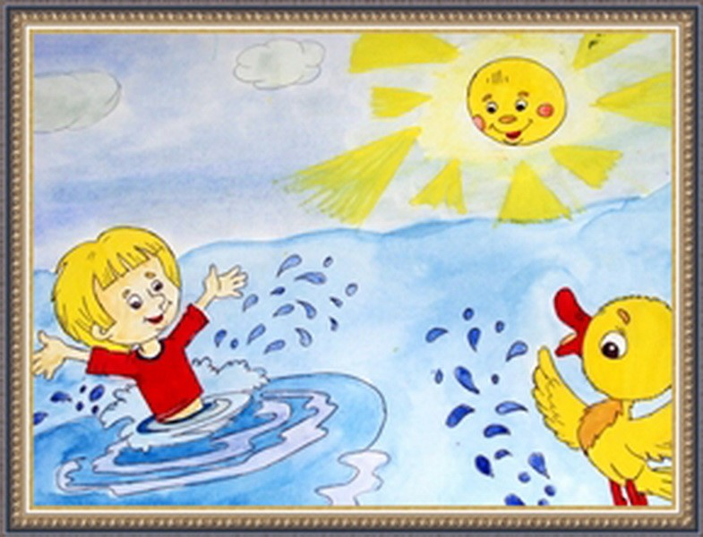
Подготовила воспитатель группы «Почемучки»
Бородкина Ольга Александровна.

Вид: познавательно-исследовательский, краткосрочный (14 дней)
Актуальность:
Наша планета Земля – уникальна. На ней существует жизнь. А что необходимо для жизни любого живого организма?
Конечно же, солнце, воздух и вода.
Без этих факторов не сможет жить ни один живой организм.
Неживой мир всегда несет в себе, очень много загадок. А чтобы их разгадать люди проводят различные исследования.
Да, именно исследовательская деятельность одно из самых интересных занятий и у дошкольников.
В результате опытов дети знакомятся со свойствами объектов не живой природы.
В результате исследовательской деятельности дети всесторонне развиваются. Опытно – исследовательская деятельность способствует познавательной активности. Ребенок легче и прочнее усваивает материал, когда сам добывает знания, следит за изменениями, делает выводы. Дети по своей природе пытливые исследователи окружающего мира.
Лето – это наиболее благоприятное время для использования всех природных факторов природы: солнца, воздуха и воды.

Цель проекта:
- обогащать знания детей о неживой природе
- развивать внимание, зрительную и слуховую чувствительность.
- способствовать укреплению здоровья детей.

Задачи проекта:
- расширять представления детей о факторах неживой природы (солнце воздухе воде)
- развивать интерес к окружающему миру
- развивать мелкую моторику рук
- воспитывать любовь к природе и окружающей среде.

Ожидаемый результат:
- у детей расширяются знания о факторах не живой природы
- обогащается словарный запас
- развивается наблюдательность
- формируется представление о здоровом образе жизни.

Ресурсное обеспечение или материалы к проекту:
- электронная презентация к «Солнце воздух и вода – наши лучшие друзья»
- картотека игр, пословиц, поговорок, стихов.

Продукты проектной деятельности:
-создание лэпбука «Солнце воздух и вода – наши лучшие друзья»
- выставка рисунков по тематике
- изготовление игр «Капелька», «Кто лишний», «Разрезные картинки»
-Изготовление альбома со стихами пословицами и поговорками о неживой природе.
Формы реализации проекта:
- занятия
- беседы
- оснащение предметно - пространственной среды (создание лепбука «Солнце воздух и вода – наши лучшие друзья» , подборка дидактических игр
- работа с родителями.

Проект состоит из трёх этапа:
- подготовительный
- исследовательский
- заключительный

Подготовительный этап:
- подбор иллюстративного материала по тематике
- подбор стихов, песен ,загадок по тематике
- подбор дидактических и подвижных игр
- создание условий для опытов
- показ презентации по теме «Солнце воздух и вода – наши лучшие друзья»
- подбор художественной литературы для чтении
- помощь родителей в вопросах организации летнего отдыха детей и разучивании стихов, потешек, пословиц о неживой природе.

Этап – реализация проекта:
Познавательное развитие:
- рассказы воспитателя по тематике: «Солнце воздух и вода – наши лучшие друзья», «Природе нужна твоя помощь» ,«Природа в опасности» и другие.
Социально коммуникативное:
- рассматривание картинок и иллюстраций по тематике
- составление рассказов по картинкам, наглядно – дидактическое пособие
- НОД «Знакомство с неживой природой», «Путешествие в мир неживой природы» , «Правила закаливания» ,«Будь природе другом»
- дидактические игры по тематике: «Где работает воздух», «Кому нужна вода», «Для чего нам солнышко» и другие
- настольно печатные игры по тематике: домино, пазлы разрезные картинки.
Художественно – эстетическое развитие:
- Марина Султанова «Простые опыты с воздухом»
- Сергей Булышевский «Откуда берется ветер»
- Детская энциклопедия ,Росмен, 1994 года
-Елена Баранова «Развивающие занятия и игры с водой в детском саду и дома»
- Алёшина Н.В. «Ознакомление дошкольников с сокружающей и социальной действительностью»
- рисование по тематике
- аппликации: «Разноцветное солнышко» ,«Капельки»

Физическое развитие:
- подвижные игры по тематике: «Найди, где спрятано», «Солнышко и дождик», «Ходят капельки по кругу», «Море волнуется»
- физминутки по тематике: «Солнышко», «Дождик», «Воздух» и другие.

Сотрудничество с семьёй:
- беседы (заучивание дома стихов)
- консультации
- помощь родителей в оформлении альбома «Закаливающие процедуры»

Этап заключительный:
- презентация проекта «Солнце воздух и вода – наши лучшие друзья»
- итоговая выставка детских работ

Результаты проекта:
Проект «Солнце воздух и вода – наши лучшие друзья» способствовал проявлению познавательного интереса к миру , формированию исследования неживой природы, правильного отношения к неживой природе, умению анализировать ,устанавливать причинно – следственные связи, делать выводы.
Проект способствует воспитанию бережного и разумного отношения человека к неживой природе, и подводит человека к тому, что природа беззащитна перед человеком и нуждается в нашей помощи и охране.

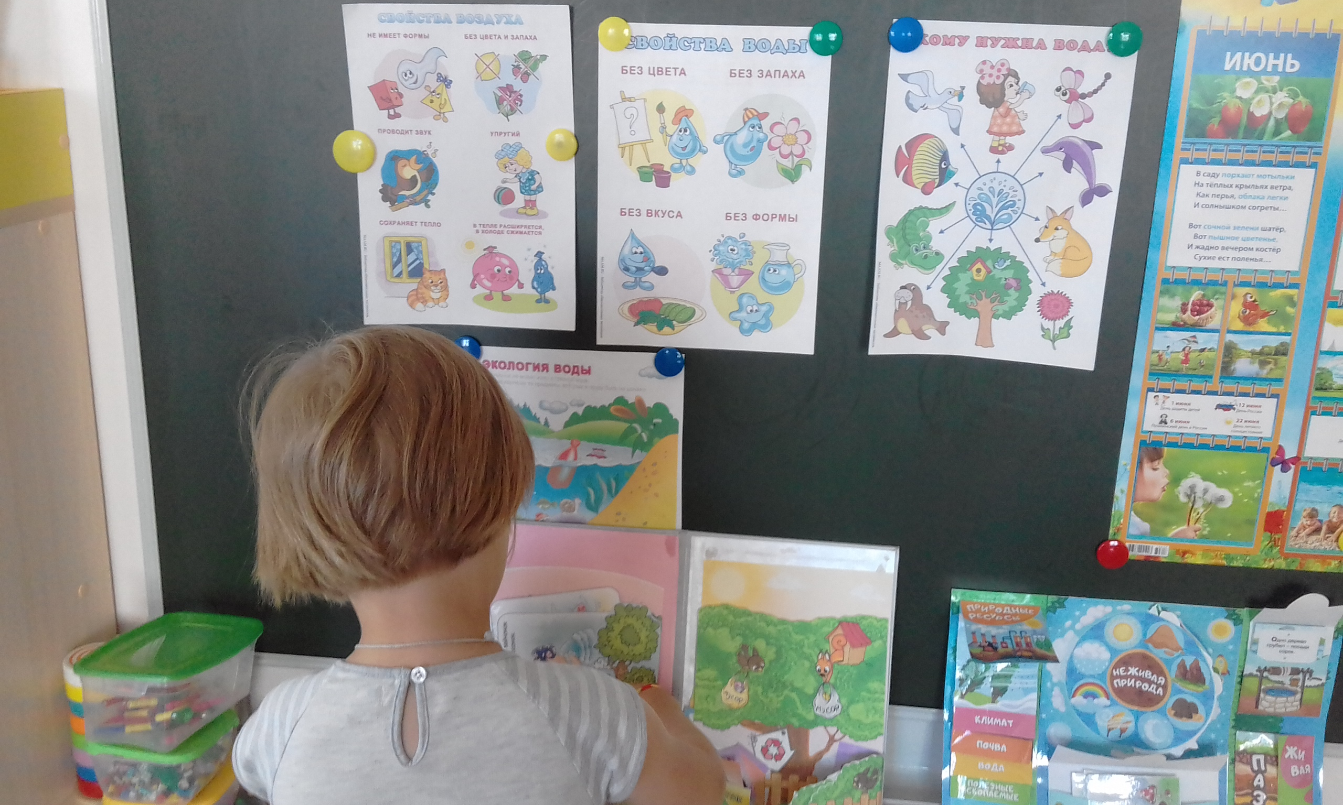

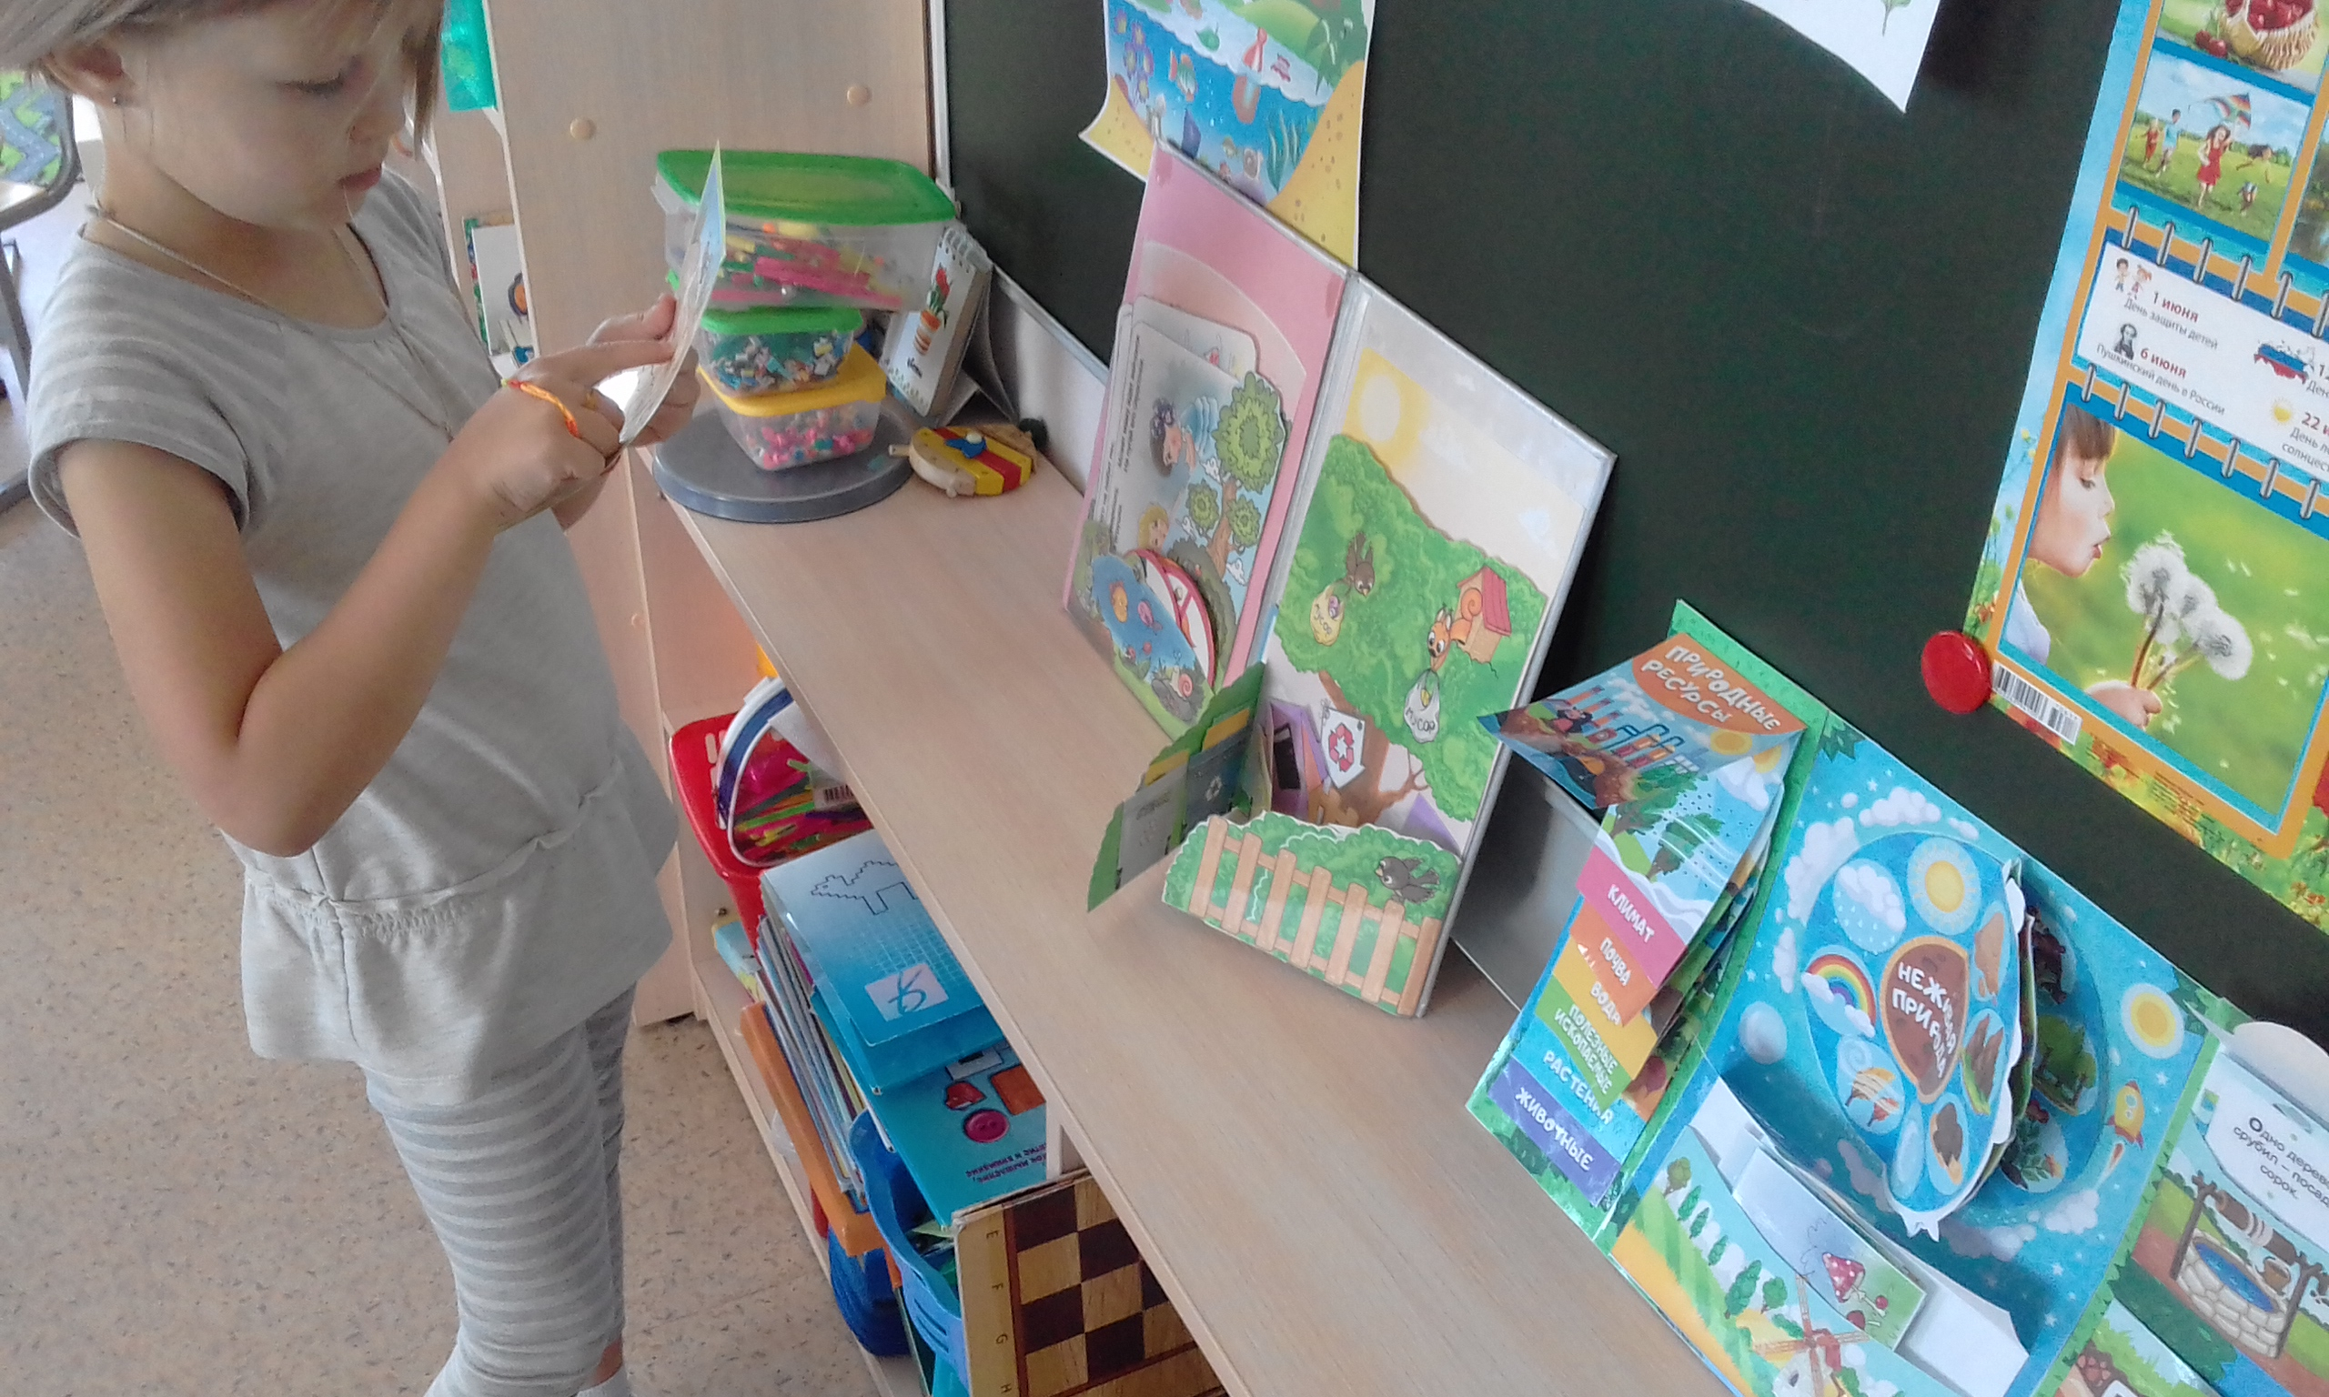
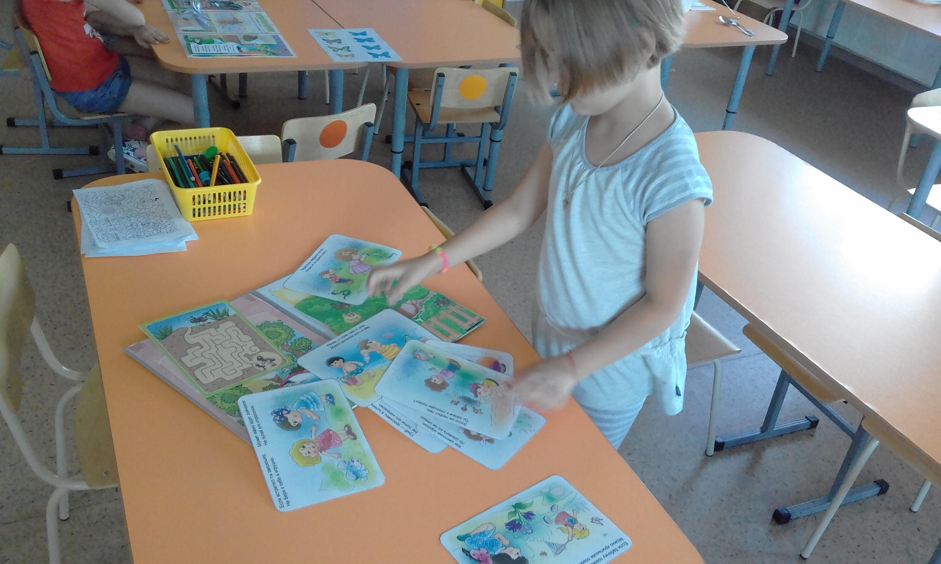

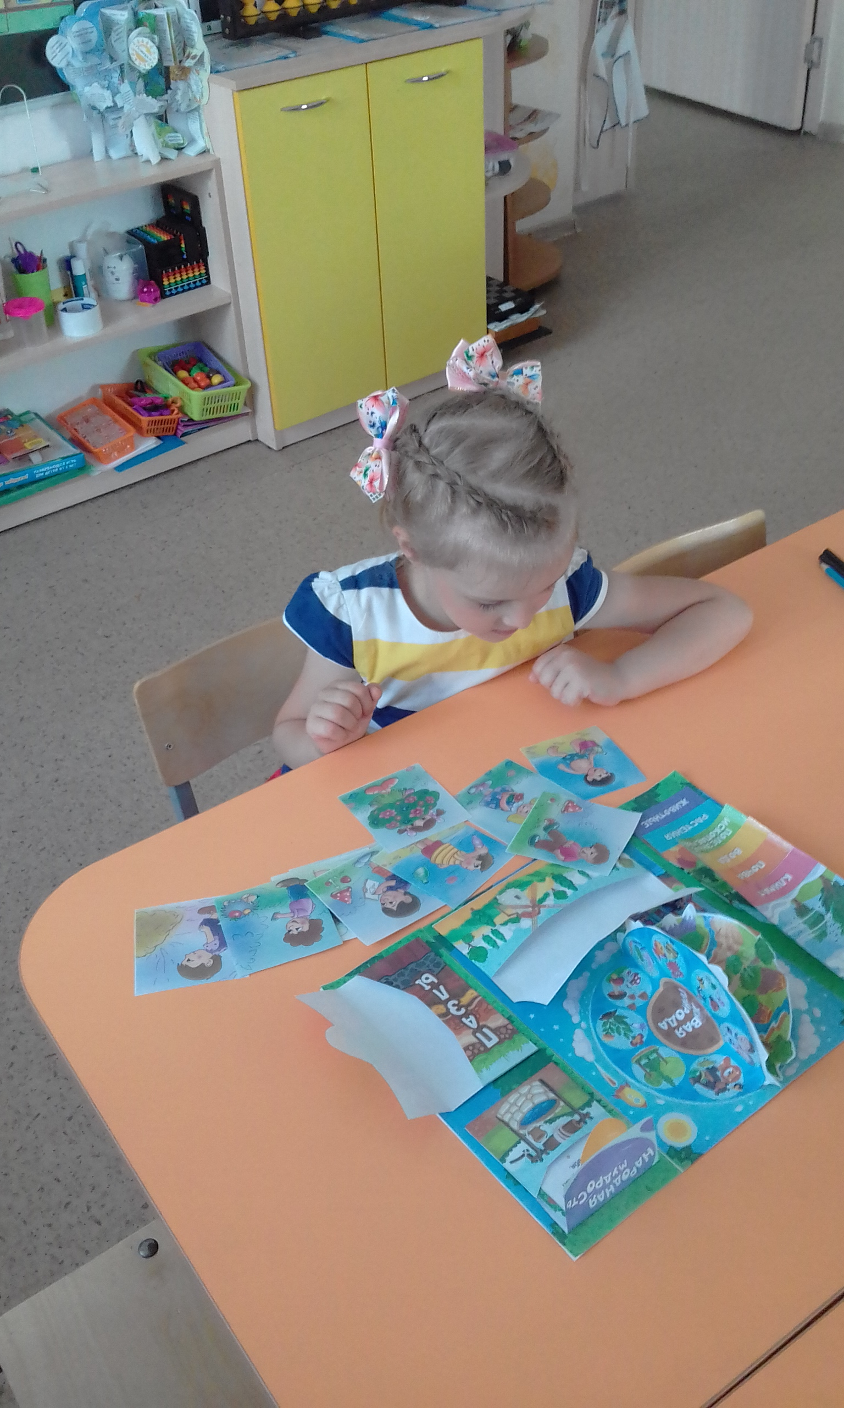

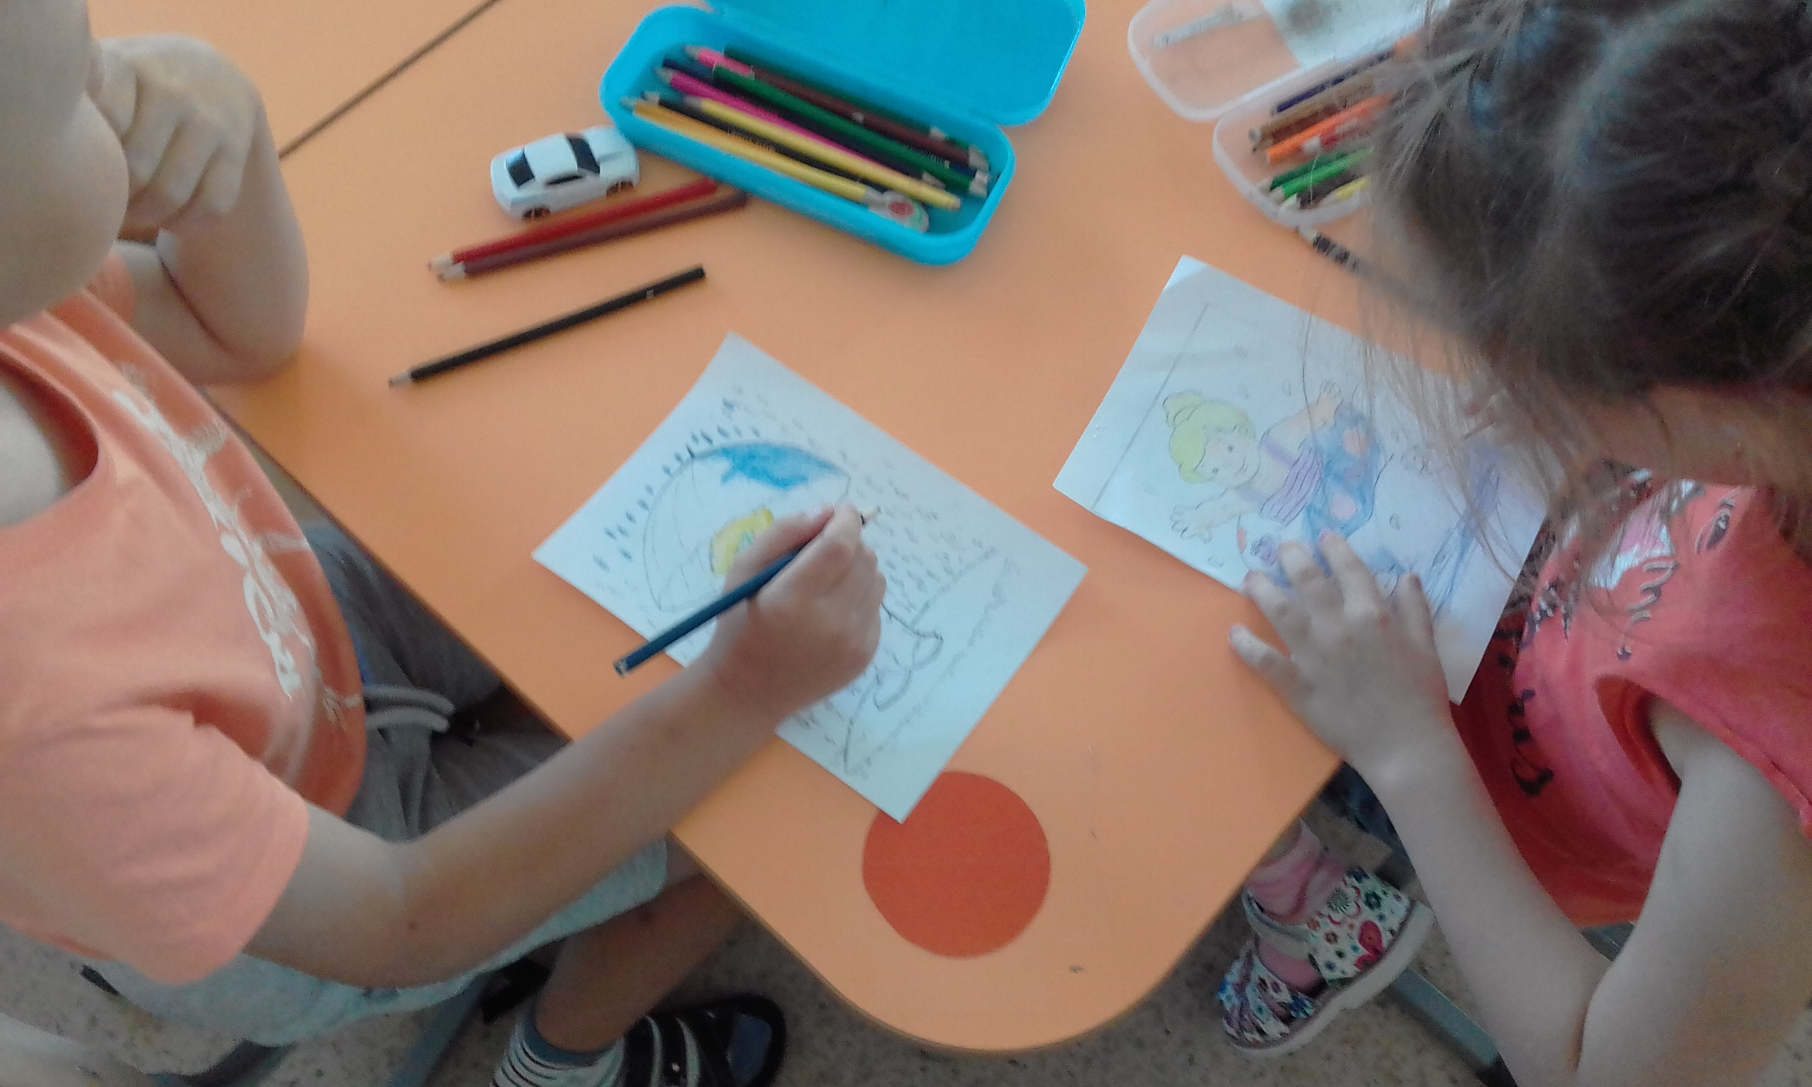
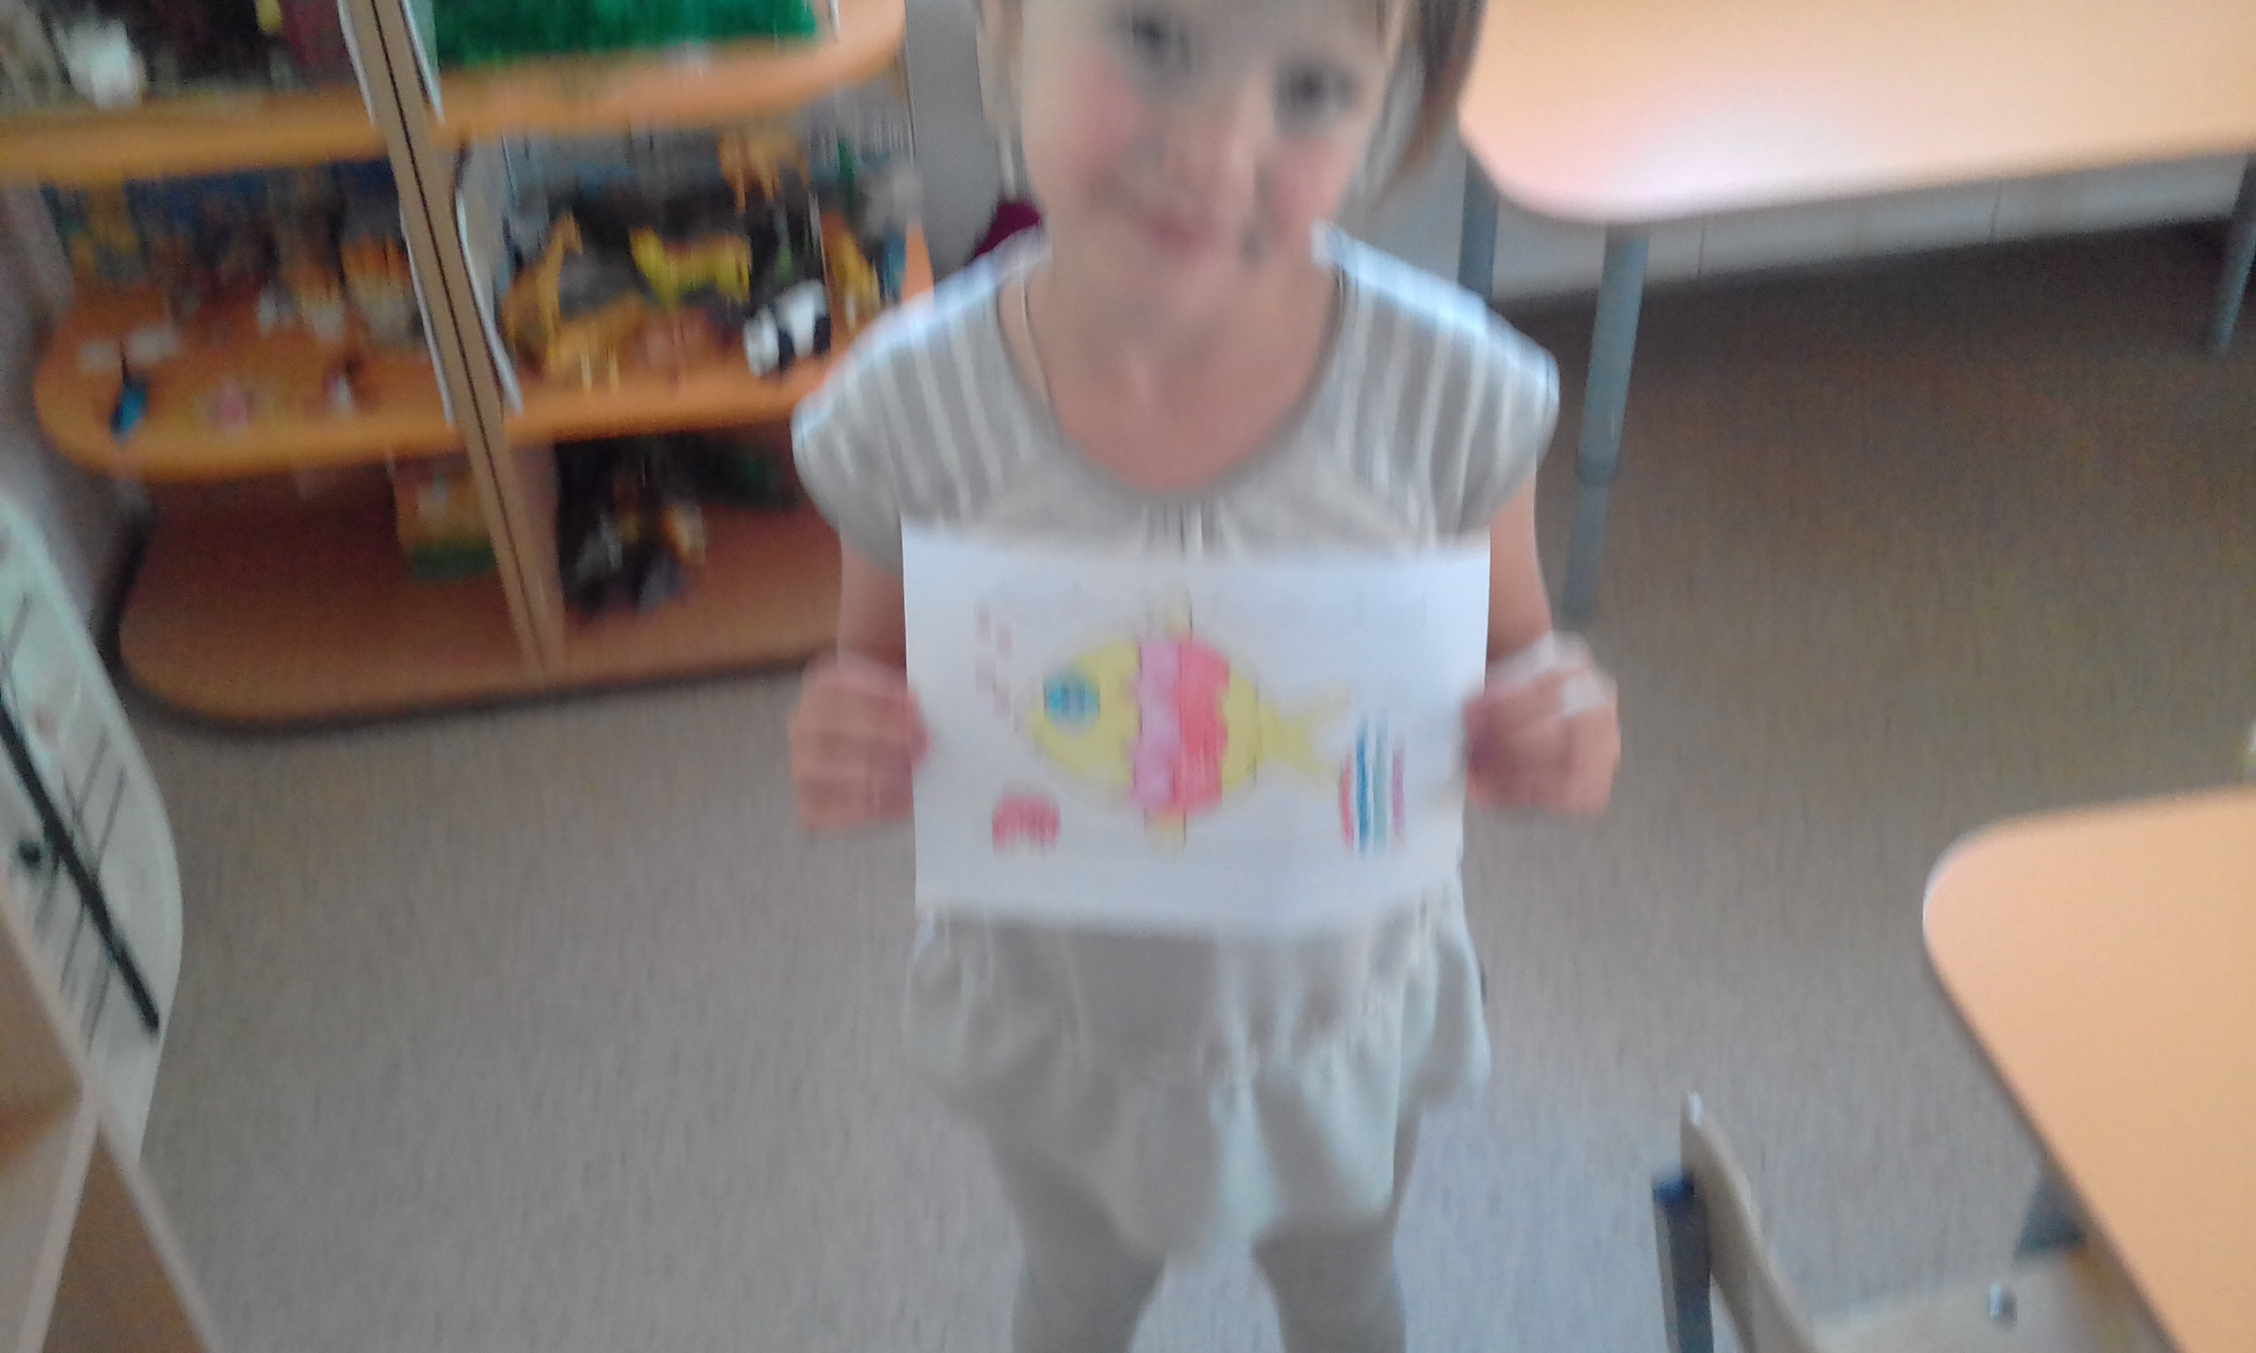

Конспект занятия в старшей группе по теме «Солнце, воздух и вода - наши лучшие друзья».
«Воздух и его свойства».
Цель: развивать у детей интерес к опытно-экспериментальной деятельности.
Задачи:
- познакомить детей со свойствами воздуха и путями его обнаружения
- развивать интерес в процессе опытно-экспериментальной деятельности
- воспитывать бережное отношение к природе .
Ход занятия:
Воспитатель:
- здравствуйте ребята! Сегодня у нас с вами не простое занятие .Сегодня мы с вами будем проводить эксперименты.
-А вот с чем мы будем проводить эксперименты, вы узнаете отгадав загадку.
Загадка
Для дыхания он нужен ,
С ветром, вьюгой очень дружен.
Окружает нас с тобой
Не поймать его рукой!
Воспитатель:
- Что это?
- Правильно воздух.
-Сегодня мы с вами узнаем ,что такое воздух, как его обнаружить и какими свойствами он обладает.
Воспитатель:
- Скажите, ребята, чем мы с вами дышим?
- Правильно, мы дышим воздухом.
-А сейчас попробуйте вдохнуть и не дышать .
- Долго мы с вами можем прожить без воздуха?
- Без воздуха мы можем прожить всего несколько минут.
- А кому еще нужен воздух?
-Правильно, растениям и животным. Воздух нужен всем живым существам.
- А как вы думаете, каким мы должны дышать воздухом, чтобы быть здоровыми?
- Значит, воздух бывает чистым и грязным (фото-слайд).
-А где у нас самый чистый воздух? (фото-слайд «Лес»)
-Значит, там где много растений там больше кислорода .
Воспитатель:
- А теперь давайте с вами отдохнем.
Физминутка :
Воздух невидимка
Выходи гулять,
Воздух невидимка
Как тебя поймать,
Если быстро, быстро в поле побегу,
Чистого пречистого воздуха найду.
Если вместе с дедушкой по лесу пойду ,
Самого здорового воздуха найду.
Если вместе с папой в горы поднимусь,
Самого кристального воздуха найду.
Воспитатель:
- А как вы думаете ребята, воздух можно увидеть?
- Правильно, он невидим.
-Чтобы увидеть воздух, его нужно поймать.
- давайте возьмем целлофановый мешочек и попробуем поймать воздух.
- Воздух приобретает форму того предмета, в который он попадает(фото-слайд «Где работает воздух»).
-А теперь посмотрите сквозь пакет.
-Вы что-нибудь видите, сквозь пакет?
Воспитатель:
- Значит воздух прозрачен.
Воспитатель:
- А теперь давайте с вами сделаем вдох и затем выдох.
- А теперь возьмите трубочки и попробуйте подышать.
- Внутри нас есть воздух.
- А воздух имеет запах?
-Правильно он не имеет запаха.
Воспитатель:
- Ребята, на этом наше занятие подошло к концу.
- Скажите ,что нового вы узнали на занятие?
- Ребята давайте беречь воздух . Ведь он необходим всему живому на земле. Без него нет жизни на земле.

